ФГБОУ ВО «КЕМЕРОВСКИЙ ГОСУДАРСТВЕННЫЙ УНИВЕРСИТЕТ» КАФЕДРА ЮНЕСКО ПО ИНФОРМАЦИОННЫМ ВЫЧИСЛИТЕЛЬНЫМ ТЕХНОЛОГИЯМ
ЛАБОРАТОРНАЯ РАБОТА №

по дисциплине «Языки программирования» Семестр 2

Тема: Рекурсивные алгоритмы

Группа: МОА-195
Студент: Кирюшин В. О.
Преподаватель: Степанов И.Ю.

Кемерово, 2020

Вариант 2

1. Напишите рекурсивную функцию, которая возвращает сумму элементов массива чисел.

Код:
#include <iostream>
#include <cstdlib>
#include <ctime>

using namespace std;

int k = 0;
int s = 0;
const int SIZE = 3;

int sym(int* arr)
{
if (k == SIZE)
return s;
if (arr[k] > -19)
s += arr[k];
k += 1;
return sym(arr);
}

int main()
{
srand(time(0));
int arr[SIZE] = { 0 };
for (int i = 0; i < SIZE; i++)
{
arr[i] = rand() % 21 - 9;
cout.width(4);
cout << arr[i];
}
cout << endl;
cout << sym(arr) << endl;
}

Программа:
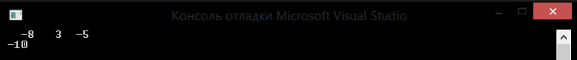

2. Написать функцию умножения двух чисел, используя только операцию сложения

Код:
#include<iostream>
#include<math.h>

using namespace std;

unsigned Rekur(unsigned a, unsigned b)
{
if (a == 0 || b == 0)
return 0;
if (b < 1)
return a;
else
return a + Rekur(a, --b);
}

int main()
{
setlocale(LC_ALL, "");
int a = 0, b = 0;
cout << "Введите a: ";
cin >> a;
cout << "Введите b: ";
cin >> b;
if ((a > 0 && b > 0) || (a < 0 && b < 0))
cout << Rekur(abs(a), abs(b)) << endl;
else
cout << -(int)Rekur(abs(a), abs(b)) << endl;
system("pause");
return 0;
}

Программа:
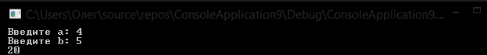

3. Алгоритм вычисления значений функций F(n) и G(n), где n — натуральное число, задан следующими соотношениями:
F(1) = -2; G(1) = 2; F(n) = F(n – 1) * G(n – 1), G(n) = F(n–1) + G(n – 1), при n ≥ 2
Вычислите первые 10 значений F(i) и G(i), i=1,2,…,10.

Код:
#include <iostream>

using namespace std;

int G(int n);
int F(int n);

int main()
{
cout << "Numbers of F(n):" << endl;
for (int i = 1; i < 11; i++)
cout << F(i) << " ";
cout << endl;
cout << endl << "Numbers of G(n)" << endl;
for (int i = 1; i < 11; i++)
cout << G(i) << " ";
}

int F(int n)
{
if (n == 1)
return 10;
else
return F(n - 1) + G(n - 1);
}

int G(int n)
{
if (n == 1)
return -1;
else
return F(n - 1) + G(n - 1);
}

Программа:
